Centro Educacional Brasil Portugal
Nome : _______________________________4-º Ano manhã e tarde
Professoras: Amanda, Janaína e Elisângela



A saudade está enorme!!
Não se esqueça, toda semana, tem vídeo do conteúdo na whatsapp.
Realize as atividades com capricho e dedicação.
Centro Educacional Brasil Portugal
Nome : ________________________________________________
Professora : Janaína
Atividades de Língua Portuguesa – 4º Ano – 19ª semana
Atenção aos avisos !

- Não esquecer de fazer o vídeo surpresa ;
- Escrever as suas dúvidas no local destinado da apostila;
- Fazer as atividades com capricho.Começar pela sua letra,ela mostra a sua identidade;
- Não fazer as atividades de qualquer maneira.Procure pesquisar,perguntar.Doe o seu tempo para estudar ,brincar é em outra hora ! Conte com a tia sempre que precisar !



- Circule o verbo da 1ª conjugação e depois escreva o nas três formas nominais do verbo.
Um homem justo leva uma vida íntegra;como são felizes os seus filhos !
_______________________________________________
_______________________________________________ 
Os verbos da 2ª conjugação terminam em er e or.
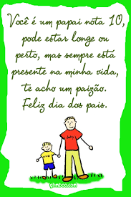
Atenção às dicas :
- No pretérito imperfeito, os verbos terminam com ia.
Exemplos : vendia ,podia ...

- No pretérito mais – que – perfeito,os verbos terminam com era .
Exemplos : vendera, pusera ...

- No futuro do pretérito,os verbos terminam com ria .
Exemplos : venderia, poria...
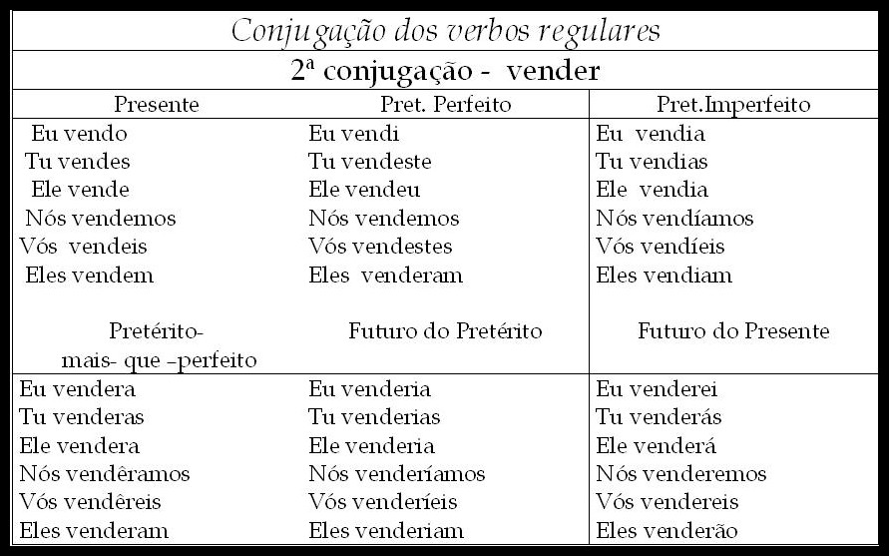

2-Escreva se o verbo é ação, estado ou fenômeno da natureza.
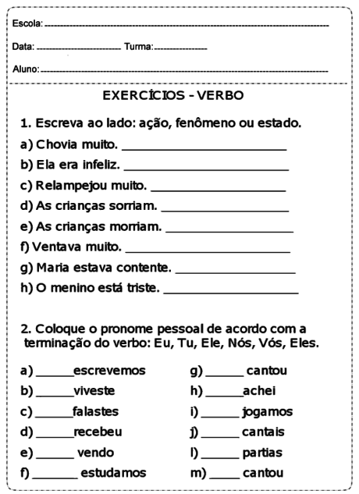

3 – Indique os tempos verbais nas frases:

A – Papai gosta de verdura. ___________________

B – José ganhou uma bola. ___________________

C – Damião estudará a lição.__________________

D – Marisa acordou cedo. ____________________

E – Os meninos jogarão basquete. __________________

F – O garoto vende pipoca. ________________________

G – Eu venderei meu relógio. ______________________
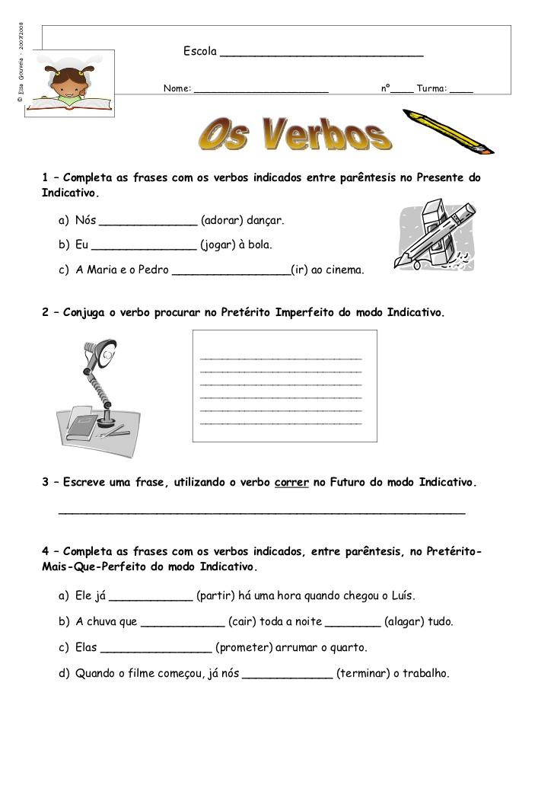

H – Eu canto muito bem. _________________________

I – Eu vendi minha bicicleta. ______________________

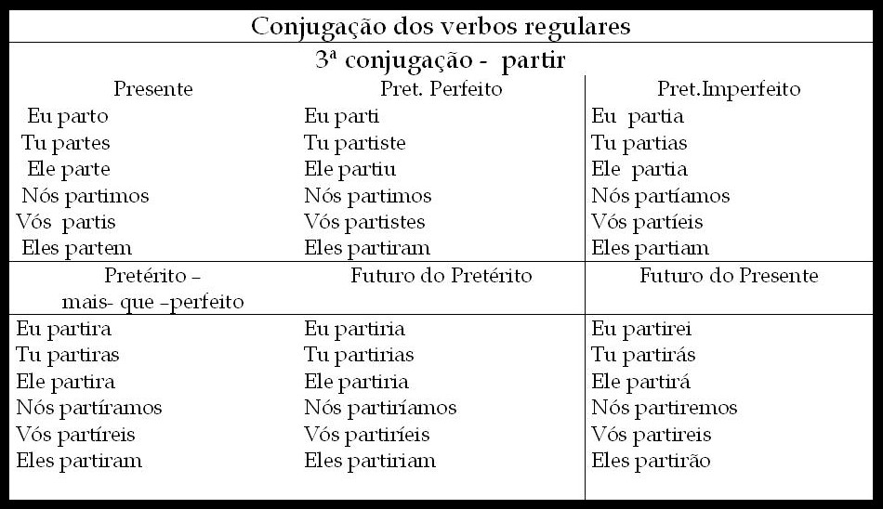

4-Escreva uma frase para o seu pai utilizando o verbo seguir no futuro do presente do indicativo.

Livro de Português páginas : 140 a 147. Assista o vídeo com a explicação da professora.

Redação
- Fábula é uma narrativa curta ,com personagens animais, que agem como seres humanos e que no final, tem uma lição de moral.
Reconte a fábula A lebre e a tartaruga. Para lembrar,você pode ler no livro de português na página 87.Não é para copiar! Conte com as suas palavras.Atenção aos espaços dos parágrafos ,começo de frase com letra maiúscula,às pontuações e principalmente para a letra !
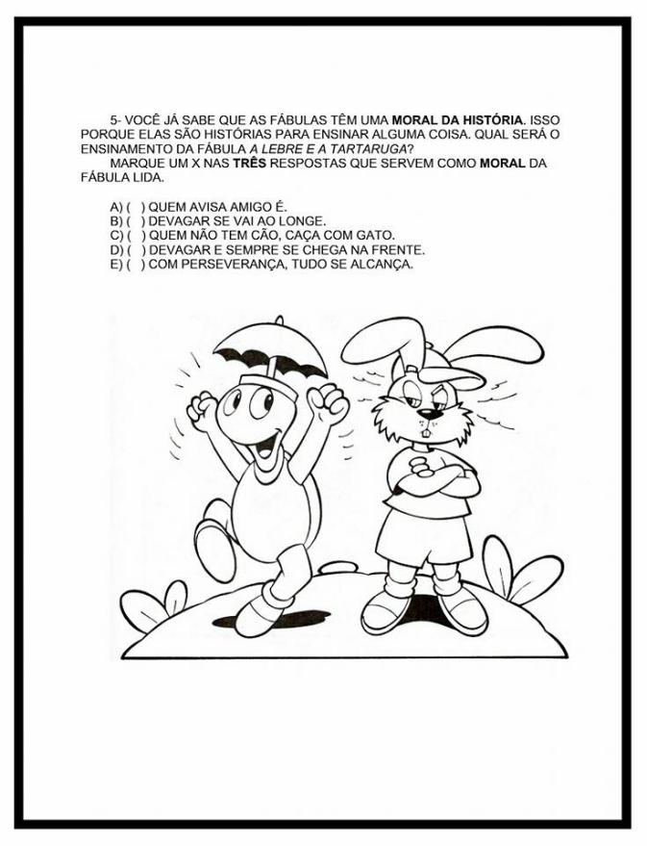
_________________________________________
_________________________________________
_________________________________________
_________________________________________
__________________________________________
_________________________________________
_______________________________________________________________
_______________________________________________________________
_______________________________________________________________
_______________________________________________________________
_______________________________________________________________
_______________________________________________________________
_______________________________________________________________
_______________________________________________________________
Você sabe que as fábulas têm uma moral da história.Isso porque elas são histórias para ensinar alguma coisa. Qual será o ensinamento da fábula A lebre e a tartaruga? Marque um x nas três respostas que servem como moral da fábula .
( ) Quem avisa amigo é . ( ) Devagar se vai ao longe . ( ) Quem não tem cão,caça com gato. ( ) Devagar e sempre se chega na frente.
( ) com perseverança,tudo se alcança.

PAI, é aquele que protege com amor, ensina o caminho, compartilha histórias e aconselha com sabedoria. Feliz Dia dos Pais !
Centro Educacional Brasil Portugal
Nome : ________________________________________________
Professora : Janaína
Atividades de Língua Matemática – 4º Ano – 19ª semana
Atenção aos avisos !

- Não esquecer de fazer o vídeo surpresa ;
- Escrever as suas dúvidas no local destinado da apostila;
- Fazer as atividades com capricho.Faça as atividades matemáticas com atenção;
- Não fazer as atividades de qualquer maneira.Procure pesquisar,perguntar.Doe o seu tempo para estudar ,brincar é em outra hora ! Conte com a tia sempre que precisar !



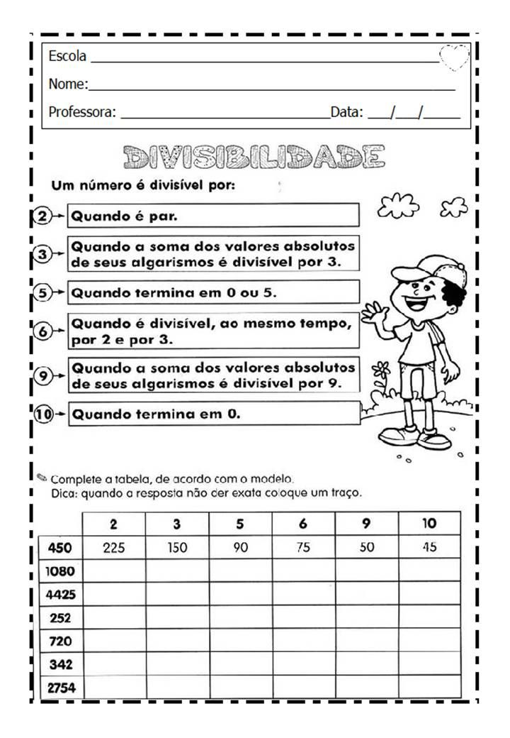

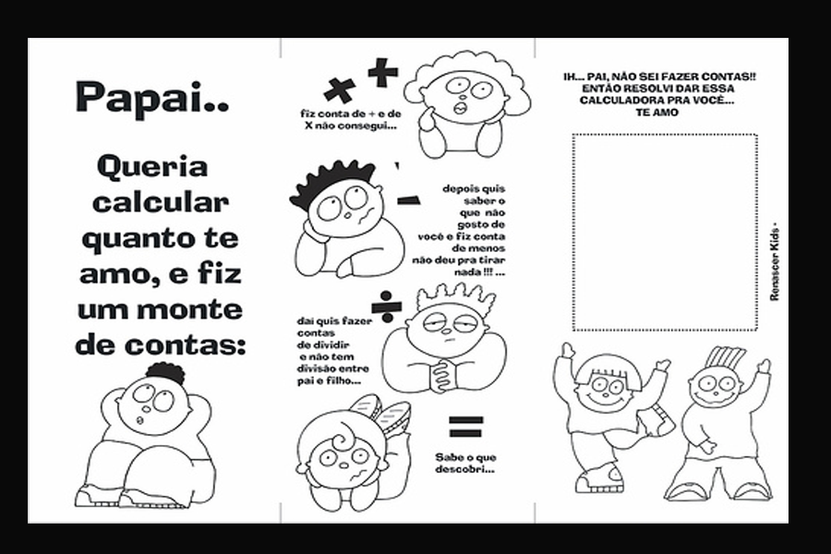

- Circule os números divisíveis por 2 .
35 - 278 - 8.076 - 111- 28.014 - 59 - 2.222
- Observe os números do quadro .
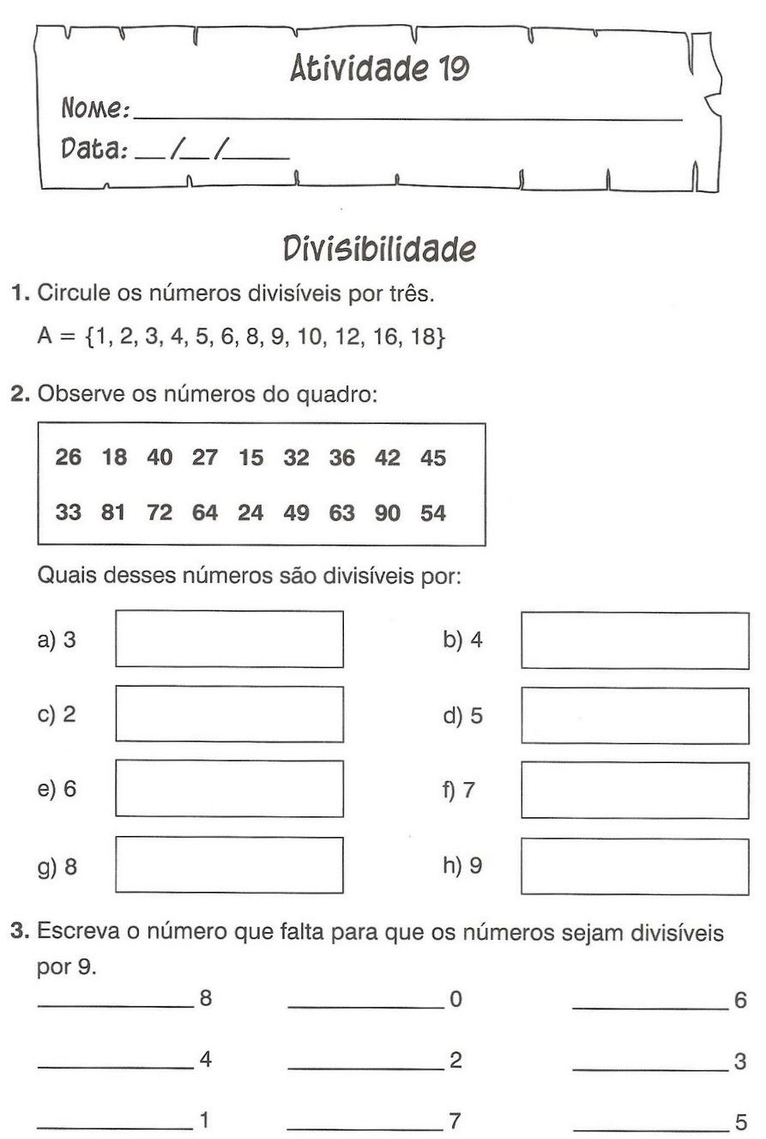

Livro de Matemática páginas 110 a 117.
- Escreva quando um número é divisível :

- Por 10 - ______________________________________________
- Por 5 - ________________________________________________
- Por 3 - ________________________________________________
- Por 6 - ________________________________________________


- Marque com um x a resposta certa :

- É divisível por 2,3 e 5 ao mesmo tempo :
( ) 235 ( ) 520 ( ) 230 ( ) 510 ( ) 532

- Pinte os múltiplos dos números dados :
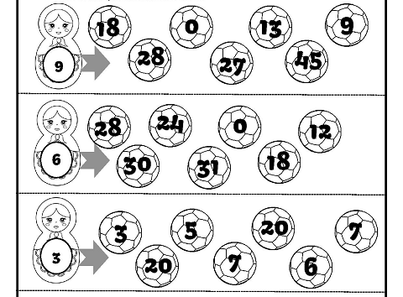


Assista o vídeo com a explicação da professora.
- Leia as afirmações abaixo e preencha com V ( verdadeiro ) ou F ( falso ) :
- 13 é múltiplo de 13 .( )
- O zero é múltiplo de todos os números . ( )
- 3 é múltiplo de 0 . ( )
7 - Encontre no caça o que se pede :
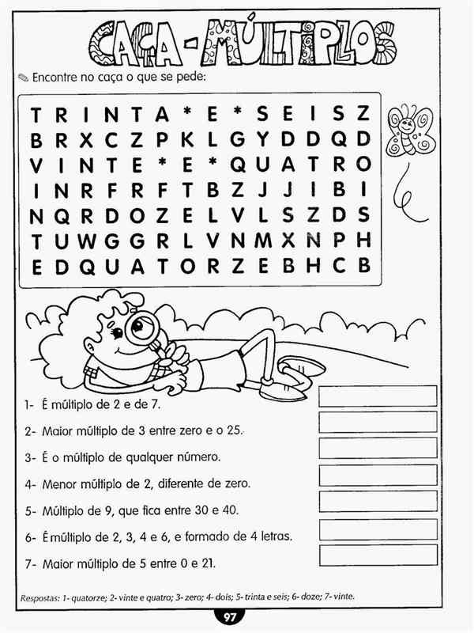

- -

8 - O conjunto dos divisores de um número começa no 1 e termina no próprio número. Escreva o conjunto dos divisores dos números abaixo.

- D ( 15 ) = { _____________________ }
- D ( 20 ) = { _____________________ }
- D ( 11 ) = { _____________________ }
Nome: _______________________________________________________________
Atividade de Ciências (semana 03/08 a 07/08)
1) Escreva os nomes das partes que compõem uma planta.
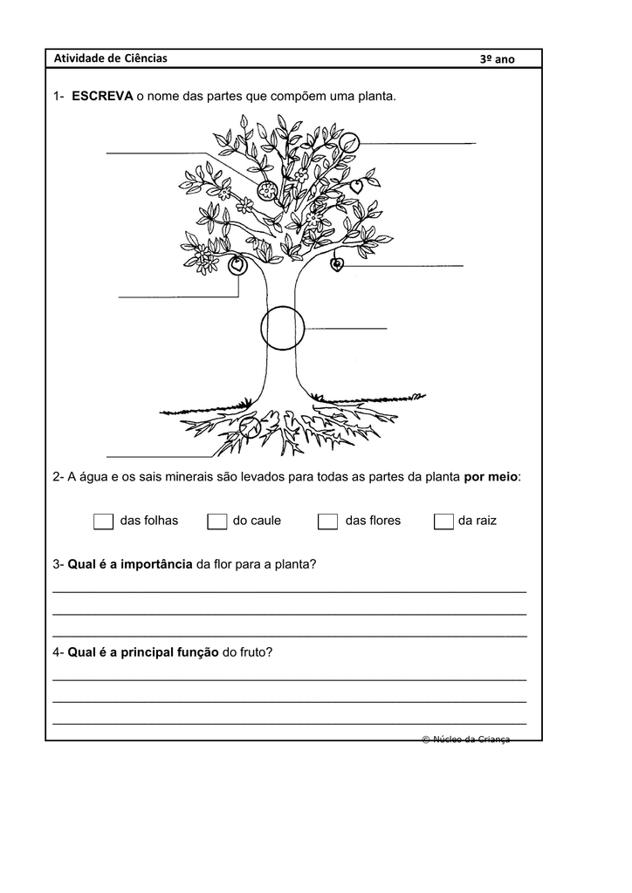

2) Defina cada uma das partes da planta, lembre-se de que a folha realiza três processos vitais para a sobrevivência da planta, por isso, não esqueça de escrever sobre cada um!

- Raiz-_____________________________________________________
_______________________________________________________________

- Flor-______________________________________________________
_______________________________________________________________

- Fruto-____________________________________________________
_____________________________________________________________
- Caule-____________________________________________________
_______________________________________________________________

- Semente-__________________________________________________
_______________________________________________________________

- Folha-_____________________________________________________
_______________________________________________________________
_______________________________________________________________
_______________________________________________________________
_______________________________________________________________


Nome: _______________________________________________________________
Atividade de História e Geografia(semana 03/08 a 07/08)


“Ninguém nasce odiando o outro pela cor de sua pele, ou por sua origem, ou sua religião. Para odiar as pessoas precisam aprender, e se elas aprendem a odiar, podem ser ensinadas a amar”. (Nelson Mandela .
Da autobiografia “O longo caminho para a liberdade”, 1994).
Muitas pessoas sofrem com o preconceito e com o racismo, passando diariamente por situações discriminatórias e constrangedoras.
Racismo é crime! E mesmo assim, muitas condutas inadequadas ainda são observadas, e parte da sociedade segue lutando contra toda forma de descriminação.

Atividades
1) Como você explicaria às pessoas a importância de não termos preconceito e sim que devemos respeitar as pessoas como elas são?
- Escolha uma das frases a seguir e faça um vídeo como forma de campanha contra o preconceito racial.
Respeite as diferenças.
Chega de preconceito.
Um basta à intolerância.

Atenção as dicas!!!
- Lembre-se que o vídeo deverá ser de até 1 minuto e meio.
- Falar alto e com clareza.
- Gravar com o celular na horizontal e num ambiente claro!
Entregar dia:______/_____/_____
Atividades dia dos pais
Pinte, recorte e monte o cartão do dia dos pais. Capriche!!


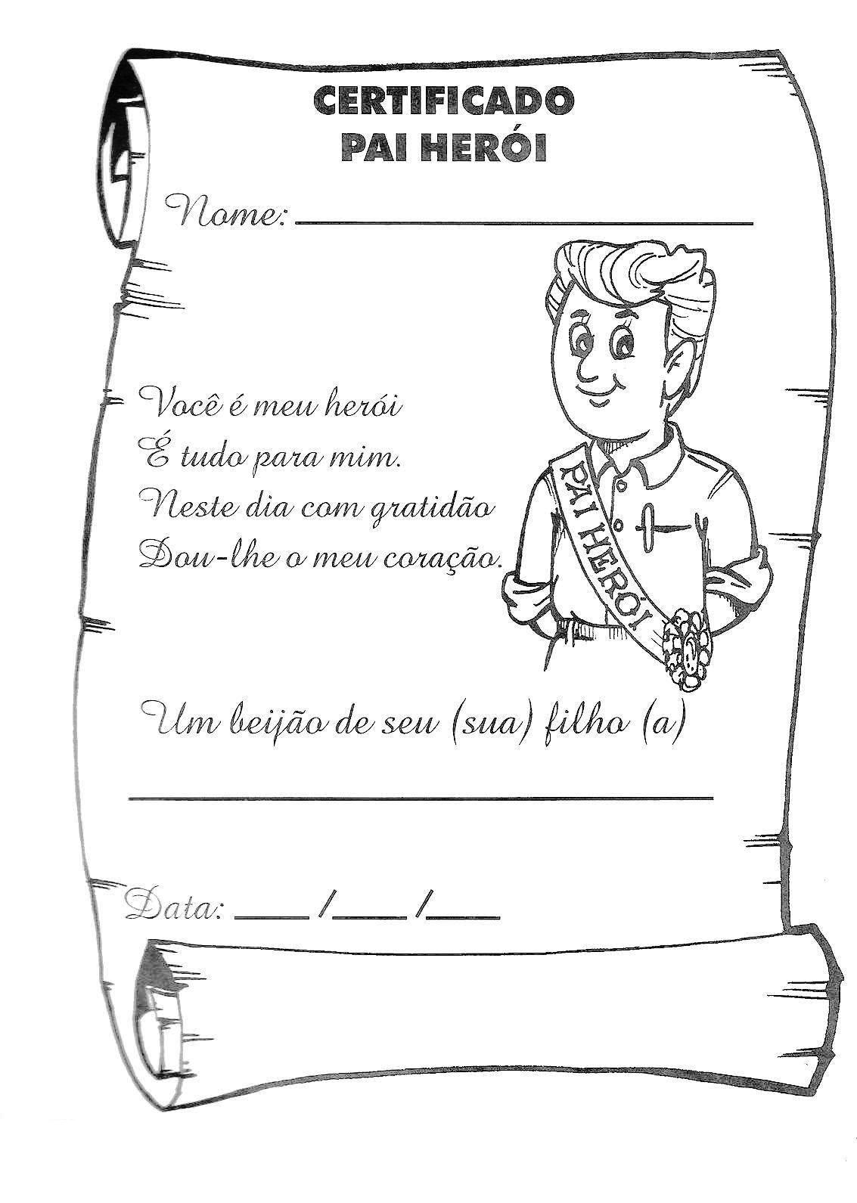
CENTRO EDUCACIONAL BRASIL PORTUGAL
Teacher: Márcia Cristine | Subject: English | Class:4ºano
Name: |  | Turno:




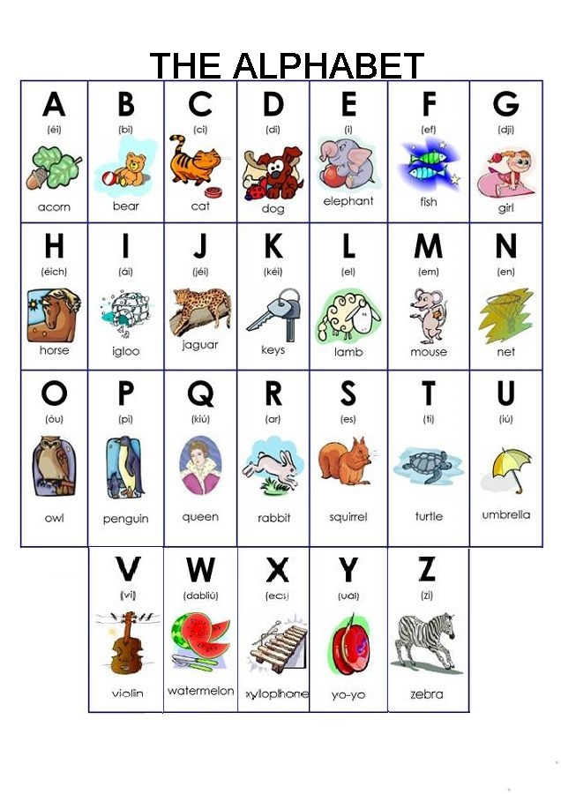
ATIVIDADE 18

